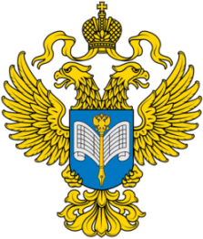 |  | Территориальный орган  Федеральной службы государственной статистики  по Республике Саха (Якутия)  Пресс-релиз

г.Якутск., ул.Орджоникидзе 27, 16.02.2023
Тел.: 42-33-78

Сайт: https://sakha.gks.ru

vk.com/sakhastat

https://t.me/statinfoykt

Особо охраняемые природные территории
в Республике Саха(Якутия)

За прошедшие 5 лет с 2017 по 2021 год количество особо охраняемых природных территорий выросло на 16 единиц, а общая площадь территорий - на 23,8 млн. га.

Особо охраняемые природные территории (далее - ООПТ) - этоодно из тех редких мест на земле, где сохранилась нетронутая чистая природа.
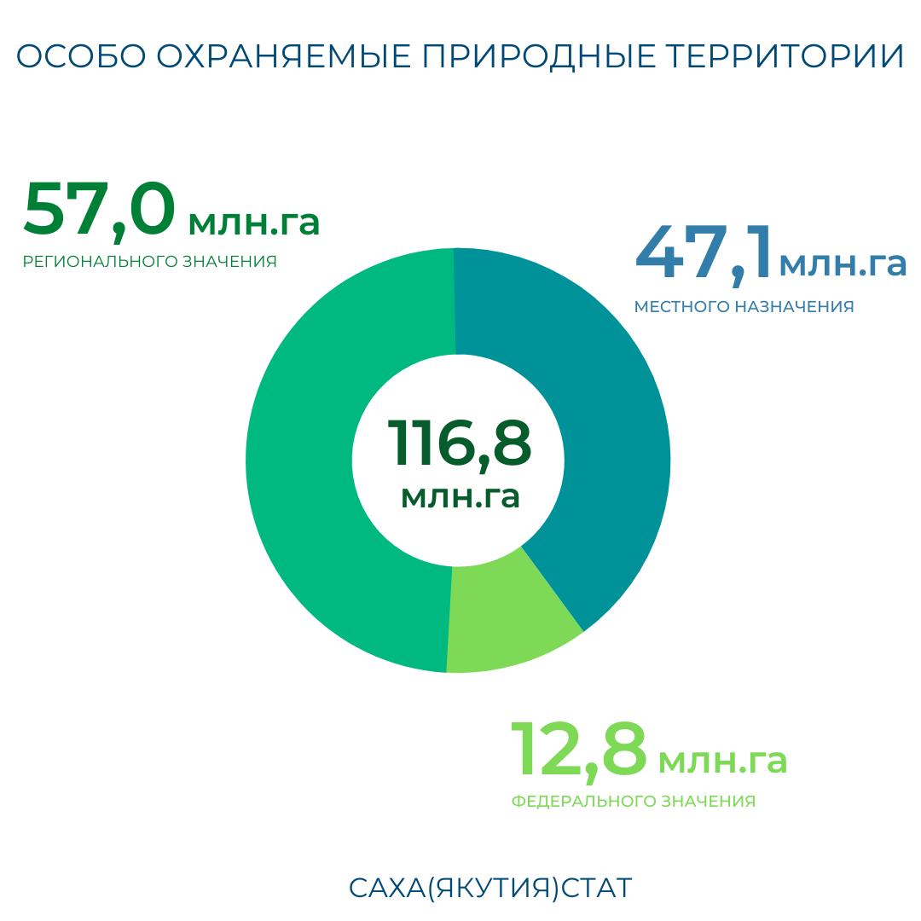
По данным Саха(Якутия)стата, на конец 2021 годав Республике Саха(Якутия)общеечислоООПТ составило237 единиц и включает в себя 8территорий федерального значения, 130 республиканского значения и 99 местного муниципального значения, и находятся в каждом районе.

Общие затраты на содержание ООПТ за 2021 год составили 420673,5 тыс.руб., в том числе 224437,4 тыс.руб. - на территории федерального значения, 196236,1 тыс.руб. - на территории регионального и местного значения.
В настоящее время на территории Якутиив число особо охраняемых природных территорий федерального значения входят: государственные природные заповедники«Олекминский» и «Усть-Ленский», государственный природный заказник «Новосибирские острова», Ботанические сады Института биологических проблем криолитозоны СО РАН и ФГАОУ «СВФУим. М.К. Аммосова», национальные парки «Ленские столбы», «Кыталык» и государственный природный заповедник «Медвежьи острова».
Доля площади особо охраняемых природных территорий составляетсвыше 1/3 территории всей Республики Саха(Якутия).

Соловьева Инна Васильевна
Отдел сводных статработ и общественных связей
Тел. 8 (4112) 42-33-78

